Infraestructura logística como apalancamiento para aumentar la competitividad y reducir el costo país: revisión de cuatro estudios con ecuaciones estructurales.
Logistic infrastructure as leverage to increase competitiveness and reduce country cost: review of four studies with structural equations.
José Fernando Díaz Zamora
Universidad Tecnológica de Nuevo Laredo, México
jdiaz@utnuevolaredo.edu.mx

Resumen
La infraestructura Logística son el conjunto de carreteras, puentes, aduanas, aeropuertos, puertos, instalaciones de telecomunicaciones que se apoya un país para comunicar a las personas y empresas o transportar las mercancías a lo largo y ancho de una nación.
Este documento pretende analizar los métodos estadísticos utilizados para estudiar las variables que impactan en la infraestructura logística través de ecuaciones estructurales y como de menor y mayor grado estas variables impactan positivamente o negativamente con el desarrollo económico de un país través de disminuir tiempos de tráfico, tiempos de acceso a puertos y reteniendo el tráfico por la ubicación y tecnología de la misma. Y esto contribuye a mover mercancías y personas a lugares donde no existe las mercancías para subsistir a la población con costo y tiempo menores.
Palabras clave: infraestructura logística, ecuaciones estructurales, desarrollo económico, tiempo y costo.
Abstract.
Logistics infrastructure is the set of roads, bridges, customs, airports, ports, telecommunications facilities that a country relies to communicate to people and companies or to transport goods throughout the nation.
This paper aims to analyze the statistical methods used to study the variables that impact through structural equation and logistic infrastructure as major and minor degree these variables positively or negatively impact the economic development of a country through times of lower traffic times port access and retain traffic and location technology itself. And this helps to move goods and people to places where no goods to survive the population with less cost and time.
Key words: logistics infrastructure, structural equations, economic development, time and cost.
Fecha Recepción: Julio 2016 Fecha Aceptación: Diciembre 2016

Introducción
La Logística es una de las herramientas para apalancarse para desarrollar ventajas competitivas que te permitan disminuir costos y tiempos, simplificar procesos y satisfacer al cliente, sobre todo en estos tiempos donde la globalización a ocasionado que el mundo sea más plano y pequeño por la utilización de las tecnologías de la información y el Internet.
El enfoque fue en la infraestructura logística donde la idea fundamental es la de disminuir el costo país de México , haciendo más eficientes las carreteras, el ferrocarril, los puertos mexicanos, las aduanas, los aeropuertos, las TI en fin cualquier medio utilizado por la logística que nos ayude a este propósito, ser más competitivos a nivel internacional.
En un mundo reducido por la globalización traducido en el comercio electrónico donde las mercancías pueden ser trasladadas desde diferentes puntos del mundo, la logística y sus herramientas como son su infraestructura en los Hub, sus procesos eficientes con el fin de disminuir tiempos, costos, procesos ligeros y aumentar la satisfacción del cliente son una herramienta a utilizar para alcanzar estos logros y , mantenerse en un mercado internacional.
En México, Tamaulipas y Nuevo Laredo las plataformas logísticas están tomando fuerza en el tema de la competitividad, ya que es una de las herramientas que se apalancan las economías de los estados para ser eficientes disminuyendo tiempos y costos pais, utilizando las vías de comunicación, puertos marítimos, secos y aeropuertos de un país si esta infraestructura nos hace distribuir físicamente a un menor costo y más rápido las mercancías y esto se traduce en dinero , luego entonces estamos contribuyendo al desarrollo de la competitividad.
En un plano hacia las empresas esto hace que las empresas sean más eficientes utilizando estos hub donde el cliente tiene a su disposición los diferentes opciones de medios de transporte y tecnologías de la transportación de mercancías donde utiliza las diferentes modalidades de servicio para transportar dependiendo de sus necesidades y su presupuesto y también porque no decirlo la infraestructura a su alcance dependiendo del origen y destino de las mercancías . Y más específico estas plataformas traen consigo servicios auxiliares agregados y necesarios para ser más eficientes y sus pobladores que están alrededor de estas instalaciones y dentro de estas plataformas logísticas se ven beneficiados con la generación directa y indirecta de empleos así como generador de la inversión extranjera como catalizador de la economía. Lo que vamos encontrar es como y porque es importante contar con infraestructura logística adecuada donde podamos realizar la distribución física de un producto a costo razonable y en un tiempo adecuado con estándares a nivel internacional.
En este documento se trata de analizar como la variable de la infraestructura logística impacta en los índices de competitividad y el costo del país , se analiza través de 4 casos de cadena de suministros y logística utilizando las ecuaciones estructurales para ver sus constructos y sus relaciones con las de otras variables que impactan en la cadena de suministros. Y se llega a conclusiones de que este sistema es mas utilizado para medir esta relación de la logística y la cadena de suministros.
Ver de qué forma la infraestructura está relacionada con el desarrollo económico de un país. Y su nivel de competitividad y como afecta este al costo país al realizar la distribución física.
Marco teórico .
La ogística es una de las herramientas para desarrollar ventajas competitivas que te permitan disminuir costos y tiempos, simplificar procesos y satisfacer al cliente, sobre todo en estos tiempos donde la globalización ocasionado que en el mundo es más plano y pequeño por la utilización de las tecnologías de la información y el Internet.(Porter, 1990).
El enfoque fue en la infraestructura logística donde la idea de esta es la de disminuir el costo país de México , haciendo mas eficiente las carreteras, el ferrocarril, los puertos mexicanos, las aduanas, los aeropuertos, las TI en fin cualquier medio utilizado por la logística que nos ayude a este propósito, ser más competitivos a a nivel internacional. ( D. Ricardo, 1817).
El efecto de la globalización, la situación económica que hoy vivimos y el creciente dinamismo en el comercio internacional están ejerciendo presiones
que nos obligan a reaccionar de forma ágil y eficiente. ( Poul, 1991 ).
Estos factores y la urgencia de modernizar la infraestructura han hecho que hoy sea urgente en México, el establecer un PLAN RECTOR de la LOGÍSTICA y del Comercio Internacional en dónde se busque impactar directamente el nivel de competitividad.
El entorno ha cambiado en las Macro economías ., y hoy?...
Liberalización del comercio mundial y regional. La competencia comienza a ser cada vez más global o local. Incorporación acelerada de tecnologías
de la información (TI). El comercio ya no se puede desligar del tema del medio ambiente. La competencia se vuelve ahora agresiva, leal y desleal. ( ohlin, 1977).
La cadena de suministros se puede definir de diferentes formas:
Para Stadtler (2001), “significa la integración de diferentes organizaciones a lo largo de toda la cadena, coordinando el flujo de materiales, información y finanzas de forma que satisfaga la demanda de los clientes”; o por ejemplo, para Companys (2003) “significa una red de organizaciones interrelacionadas que intervienen en diferentes fases del proceso
productivo mediante actividades que añaden valor al producto, bien o servicio”.
Otros conceptos están dados por la función y los resultados que se obtienen de su administración, ya que al incrementar la eficiencia del proceso a través de las empresas, permite reducir los costos, mejorar la calidad y agilizar las operaciones (Hammer ,2001). La administración de la cadena de suministro tiene como propósito sincronizar las funciones de la empresa con la de los proveedores, a fin de acoplar el flujo de materiales, servicios en información, con la demanda del cliente (Krajewski ,2000). El paradigma del siglo 21 que enfrenta la administración de la cadena de suministro es referente a la infraestructura de tecnologías de información. Desde el punto de vista de (Kovacs ,1990), estas se centran en la globalización y gestión de herramientas que integran la obtención, operación y logística de componentes para satisfacer al cliente. Lo cual implica mayor flexibilidad de manufactura, velocidad de transportación y disponibilidad de información, así como también mayor compromiso gerencial.

Logística empresarial- “Es el proceso que integra y coordina los elementos de la cadena de suministro para asegurar lo mejor posible el flujo de materiales, de información y dinero en orden de cumplir con los requerimientos de los clientes y consumidores de la manera más eficiente y al menor costo posible”
Cadena de valores.-Es el conjunto de todos los procesos secuenciados e involucrados, desde los consumidores finales hasta los proveedores iniciales; que aportan productos, servicios e información; y que agregan valor a los clientes externos e internos de la organización.”
La infraestructura .- de un país es el conjunto de carreteras , puentes ,aduanas, aeropuertos, telecomunicaciones que sirven para comunicarnos o movilizar mercancías a lo largo y ancho de un país.
La distribución es la ruta que siguen los productos desde el origen hasta el consumidor o usuario final.
Puede haber dos tipos de distribución la física y la comercial.
La física es el movimiento de la mercancía desde el origen hasta destino final utilizando canales de distribución desde minoristas hasta mayoristas productos y consumidor, etc.
La distribución comercial.- es la actividad donde participan los actores o empresas que venden o comercian la mercancía o producto. Desde fabricante, mayoristas, minoristas, etc. Hasta al cliente final.
Los procesos son el conjunto de actividades a realizar para conseguir un objetivo o meta dentro de la organización para lograr su máxima eficiencia.
Calidad total. Calidad es el grado de satisfacción que logramos al prestar el servicio O vender el producto, esto desde la perspectiva del cliente. Al existir este grado de satisfacción en la empresa todos los niveles deben estar comprometidos con lograr este objetivo desde los niveles menores del organigrama hasta el nivel más alto del mismo deben tener las mismas políticas con el cliente de tal forma que se da la calidad total en la organización.
Almacén.-Esta función controla físicamente y mantiene todos los artículos inventariados, se deben establecer resguardo físicos adecuados para proteger los artículos de algún daño de uso innecesario debido a procedimientos de rotación de inventarios defectuosos y a robos. Los registros de deben mantener, lo cual facilitan la localización inmediata de los artículos.
Subcontratación.- Llamada también 3PL o operadores logísticos o prestadores de logística todos son lo mismo estos son proveedores de logística independientes que realiza cualquiera o todas la actividades o funciones necesarias para llevar las mercancías desde origen hasta destino y satisfacer al cliente, disminuir costos, tiempos y aumentar satisfacción al cliente. Que incluyen administración de la cadena de abastos, tecnología de información, inventarios, almacenamiento, gestión de transporte, servicios al cliente, en fin todo lo que este a su alcancé.
Sistema de Información Logístico (SIL).- Una estructura interactiva formada por personas, equipos y métodos destinados a crear un flujo de información capaz de proporcionar una base adecuada para la toma de decisiones.
Servicio al cliente..-Concepto: Es el conjunto de actividades interrelacionadas que ofrece un suministrador con el fin de que el cliente obtenga el producto en el momento y lugar adecuado y se asegure un uso correcto del mismo.
El servicio al cliente es una potente herramienta de marketing.
Logística inversa.-es el proceso de proyectar, implementar y controlar un flujo de materia prima, inventario en proceso, productos terminados e información relacionada desde el punto de consumo hasta el punto de origen de una forma eficiente y lo más económica posible con el propósito de recuperar su valor ó el de la propia devolución.
Transporte.-El enfoque del transporte se basa en que el responsable de logística debe de comprenden y tener bases sobre la transportación de la mercancías , uno de los elementos más importantes de los costos logísticos es este, el movimiento de carga absorbe entre uno y dos tercios de los costos totales de la logística. El enfoque se basa sobre las instalaciones y servicios que constituyen el sistema de transporte , y en las tarifas(costos) y desempeño de los distintos servicios de transporte que un administrador puede seleccionar, o sea las alternativas que existen en el servicios de transporte.

Método y Desarrollo de resultados.
La Infraestructura Logística ha sido subestimada y peor aún la falta de la misma para apoyarse en esta para el desarrollo económico de un país o una región , a esto se agrega la falta de políticas eficientes de infraestructura , dan como resultado la `poca generación de resultados para utilizar esta infraestructura de una nación y poder transportar mercancías a un costo más económico que otras naciones, a su vez al ser más eficiente en la administración de la cadena de suministros puedan disminuir los costos de los productos en un país , contribuyendo así a la economía directa de la población. O al mover mercancías de un punto a a un punto b estos kilómetros recorridos sean con costo más bajo que otra región y las empresas a nivel mundial prefieran mover por esa región las mercancías por las razones de disminuir costos, hacer menos tiempo, realizar menos gastos en mantenimiento de las unidades, menos gastos en maniobras por la automatización de procesos logísticos en la operación. Esta infraestructura se utiliza como variable del desarrollo económico, pero pocas veces es tomada en cuenta en las políticas de desarrollo social y económico de las naciones.
De hecho varias naciones en latino América utilizan casi nulamente esta correlación positiva entre infraestructura logística y desarrollo económico. Restringiendo su crecimiento a largo plazo y reduciendo la pobreza, algunas naciones que utilizan esta en su política económica aun falta el enlace de esta y el desarrollo productivo regional.
La infraestructura puede incluir la infraestructura básica, tecnológica e información, salud y educación. En general, la buena calidad de la infraestructura puede ayudar a reducir la pobreza y la desigualdad al conectar comunidades pobres a los mercados, permite a los niños en áreas marginadas acceder a educación o acceder a través de la web, mejorar los niveles de salud a través de servicios de saneamiento como agua potable. Al respecto el informe señala serias deficiencias como se observa en los diferentes estudios realizados:

En la investigación de Calvo ,(2013) “Se lleva a cabo en dos etapas primero un análisis factorial para ver la fiabilidad de los constructos (el valor mínimo aceptado para ser relevante es de .70 ) y posterior se analiza el modelo estructural con los índices de bondad.( Este deben ser mayor que .70). primero se utilizó el programa spss 15.0 y el programa informático que se utilizó Amos 18.0 . se plantean las hipótesis Ho , H1 y H2, H3 y los modelos se comparan con los modelos estructurales. Se analizan en un cuadro a través de análisis de cronbach donde todos las variables están por encima de .70 , el AVE todos están excepto uno esta por encima de .50. este documento nos sienta las bases para comparar modelos través del sistemas de ecuaciones estructúrales”.
En la investigación de Fernández,(2013) “En la actualidad existen investigaciones que mencionan esa importancia, pero no existen modelos explicativos entre las variables, en las que se asocien la logística y abastecimiento con los índices de desempeño de la cadena de suministro de la cual forman parte, por lo que en este artículo se reporta un modelo de ecuaciones estructurales que busca vincular el impacto de las logística nacional e internacional y el abastecimiento con los índices de desempeño de la cadena de suministro para las Este trabajo se contribuyó a incrementar la literatura sobre el empleo de ecuaciones estructurales para la comparación y análisis de diferentes modelos conceptuales, incorporando un análisis de las relaciones causales entre las variables analizadas”.
En el proyecto de investigación de Avelar (2007) “Literatura utilizada en análisis de desempeño en la cadena de suministros. Y los modelos utilizados para analizar la cadena de suministros que está relacionada críticamente con la logística. conocer las diferentes variables de estudio del fenómeno. Se analizó la infraestructura regional dando como resultado que es relevante en la logística. Se puede analizar un modelo de ecuaciones estructurales que afecta directamente a la infraestructura logística”.
En el caso de Leal (2009) “propone un modelo de desarrollo portuario basado en Ios supuestos de la economía geográfica evolucionaría. se propone una metodología cuya futura implementación resultará útil para medir las relaciones causa efecto entre las variables presentadas en el modelo teórico, relaciones que hasta ahora han sido sometidas a mediciones parciales por Ios modelos existentes”. Nos maneja teorías como la de Notteboom y rodriguez (2008) “que nos indican que la inversión en infraestructura no tendría impacto en el rendimiento portuario”. Postulados de schumpeter (1934) “que afirman que la innovación y la tecnología son el principal inductor del desarrollo económico. Se agregan 3 variables en el estudio ubicación, infraestructura y transporte para estudiar la accesibilidad al puerto.surgen otras hipótesis de estudio en cuanto entorno lo que rodea al puerto sea legal (leyes) o físico ubicación al atraer o retener tráfico”.

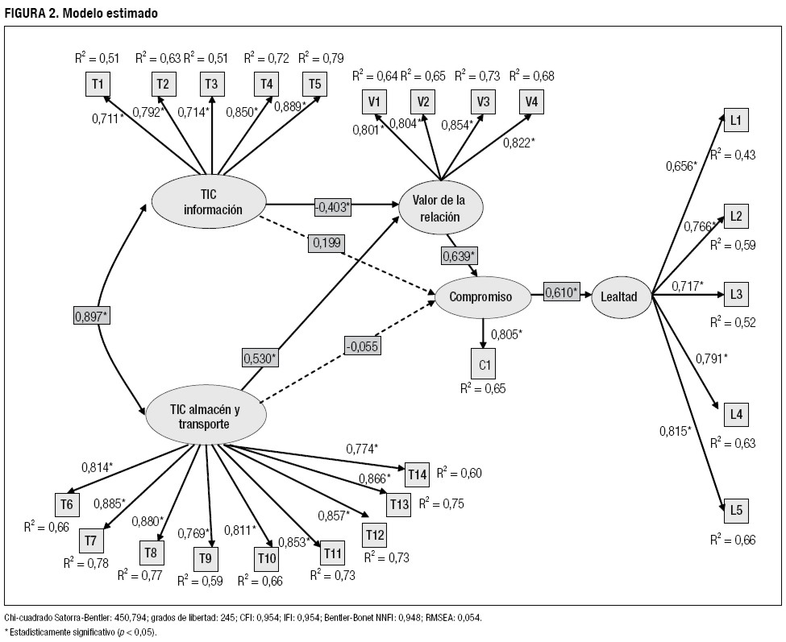
Figura 1. fuente: google/imagen
Ejemplo de modelo de ecuaciones estructurales en logística.

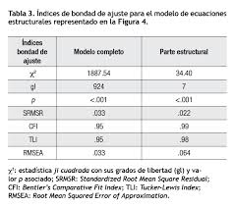
Figura 2. Fuente: google-imagen

Ejemplo de tabla de análisis de variables en el modelo de EE.
Discusión de resultados.
Algunos autores que han estudiado el desempeño de la cadena de suministro de acuerdo a
Avelar (2007). Estos estudios se encontró que en la mayoría de los caso con 20% aproximadamente de las veces son estudiados con ecuaciones estructúrales l cual nos da un indicador de que es un buen método para estudiar los sistemas logísticos de clase mundial, este seguido por el método de análisis emperico con el 18% aproximadamente. Se estudio se realizo con la siguiente metodología en las áreas de aplicación de desempeño , y ERP principalmente. Este estudio se realizo en estas etapas como son:
Etapa I Identificar atributos Etapa II Plantear Desarrollar el modelo inicial .Etapa III Recolectar la Información Etapa IV Analizar la información y construir el modelo explicativo Etapa V Resultados y conclusiones ( Avelar,2007) . se pudieron analizar diferentes cuestionarios para analizar las variables. En este se pudo comprobar que la infraestructura tiene un impacto positivo sobre el tiempo de entrega de mercancías lo que quiere decir que si disminuye el costo de operación.

En estos estudios de Fernández (2013) “se comprobó que se tiene suficiente evidencia estadística para suponer que la logística y tradicional interna tiene un impacto positivo sobre la logística internacional lo que quiere decir que si realizamos cambios en esta impacta las demás variables como son eficiencia en la cadena de suministros”.
También se puede mostrar que en los caso de los puertos marítimos lo que marca un valor agregado son la innovación de tecnología del puerto y así como la infraestructura impacta directamente al acceso al mismo y asi como su ubicación, leyes depende de esta variables para atraer y retener el tráfico de mercancías.

Conclusiones y recomendaciones.
Expertos en la materia señalan que la infraestructura será un imperativo para
Lograr la competitividad, la propia economía global presiona a los países para
Actualizar su infraestructura y así lograr ventajas competitivas. Mover de forma
Eficiente personas y bienes al interior y conectarse a los caminos globales llegará a ser esencial.
México también tiene deficiencias en requerimientos básicos de la Competitividad como la preocupante calidad de sus instituciones, la pobre gobernanza pública, la corrupción, los bajos niveles de confianza ciudadana hacia los políticos, la ineficiencia gubernamental, el oneroso sistema fiscal; los elevados niveles de criminalidad y violencia con altos costos para los negocios y ciudadanos. Pero al mismo tiempo, México es un país con una posición geográfica envidiable.
A través de estos estudios nos da un perspectiva más amplia al estudio de la infraestructura logística conociendo como las ecuaciones estructurales son estudiados alrededor del mundo con éxito ,dando un panorama de variables que impactan en menor o mayor grado el desarrollo económico de un país, pero todas impactan en el tiempo y costo del país.

Bibliografía.
Avelar-Sosa, L., García-Alcaraz, J. L., Cedillo-Campos, M. G., & Adarme-Jaimes, W. (2014). Effects of regional infrastructure and offered services in the supply chains performance: Case Ciudad Juarez. Dyna, 81(186), 208-217.
Calvo-Porral, C., Martínez-Fernández, V. A., & Juanatey-Boga, O. (2013). Análisis de dos modelos de ecuaciones estructurales alternativos para medir la intención de compra. Revista Investigación operacional, 34(3), 230-243.
Cipoletta Tomassian, G. (2011). Principios de políticas de infraestructura, logística y movilidad basadas en la integralidad y la sostenibilidad.
Fernández, J. B., Alcaraz, J. L. G., Sosa, L. A., Macías, A. A. M., & Valdivieso, I. C. (2015). La logística internacional y su impacto en la eficiencia de la cadena de suministro en maquiladoras de ciudad Juárez. CULCyT, (49).
Hesselborn, P. O., Ohlin, B., & Wijkman, P. M. (Eds.). (1977). The international allocation of economic activity. Springer.
Krajewski, L. J., & Ritzman, L. P. (2000). Administración de operaciones: estrategia y análisis. Pearson educación.
Leala, E., Notteboomb, T., & Sánchezc, R. J. Distribución espacial de la actividad portuaria: Notas teóricas y metodológicas para su modelación e investigación
Leal, E., & Pérez, G. (2009). Plataformas logísticas: elementos conceptuales y rol del sector público.
Macho-Stadler, I., & Pérez-Castrillo, J. D. (2001). An introduction to the economics of information: incentives and contracts. Oxford University Press on Demand.
Moreno, S. (2008). La infraestructura y la competitividad en México. Centro de Estudios Sociales y de Opinión Pública, Documento de Trabajo, 60.
Notteboom, T., & Rodrigue, J. P. (2008). Containerisation, box logistics and global supply chains: The integration of ports and liner shipping networks. Maritime economics & logistics, 10(1-2), 152-174.
Porter, M. (1990). Ventaja competitiva. Cecsa. México.
Ribas Vila, I., & Companys Pascual, R. (2007). Estado del arte de la planificación colaborativa en la cadena de suministro: Contexto determinista e incierto. Ribas Vila, I.; Companys Pascual, R." Estado del arte de la planificación colaborativa en la cadena de suministro: contexto determinista e incierto". Intangible Capital, julio-agosto de 2007, vol. 3, núm. 3, p. 91-121.
Ricardo, D. (1951). On the Principles of Political Economy and Taxation, 1st edn 1817, 3rd edn 1821. In vol. I of The Works and Correspondence of David Ricardo, edited by Piero Sraffa with the collaboration of Maurice H. Dobb.
Schumpeter, J. A. (1934). The theory of economic development: An inquiry into profits, capital, credit, interest, and the business cycle (Vol. 55). Transaction publishers.

